Международный день памяти людей, умерших от ВИЧ/СПИДа
16 мая 2021 года

Пресс-релиз
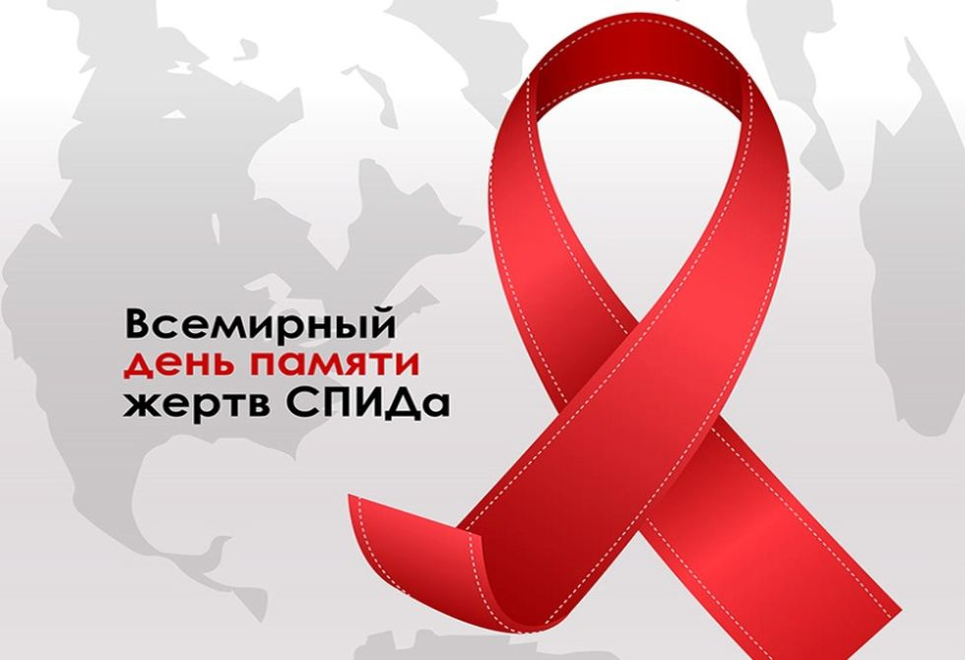

По инициативе Всемирной организации здравоохранения (ВОЗ) ежегодно в третье воскресенье мая проходит Международный день памяти людей, умерших от ВИЧ/СПИДа. Цель проведения этого дня — объединить усилия всего мира в борьбе с глобальной эпидемией, унёсшей миллионы жизней, повысить уровень осведомленности людей о ВИЧ-инфекции, выразить поддержку тем, кто живет с ВИЧ.
Несмотря на то, что пандемия новой коронавирусной инфекции в 2019 - 2021 гг. поставила перед человечеством задачи, которые преодолеваются беспрецедентными мерами со стороны всех государств, проблема распространения ВИЧ-инфекции остается актуальной, так как до сих пор не решена, не смотря на успехи в области лечения.
В 2021 году Всемирный День памяти людей, умерших от СПИДа, проходит под девизом «Жить. Учиться. Любить». Тема дня подчеркивает важность понимания всех аспектов ВИЧ-инфекции, касающихся жизни как каждого человека, так и общества в целом, дает возможность подумать о себе и близких, почтить память тех, кто ушел, сделать все, чтобы понять людей, живущих с ВИЧ.
Согласно мировой статистке за весь период наблюдения от сопутствующих СПИДу болезней умерло 32,7 миллиона человек.
В настоящее время в Республике Беларусь проживает более 22,8 тысяч человек с ВИЧ-позитивным статусом. В стране превалирует половой путь передачи ВИЧ-инфекции – 83,9 % случаев. Наибольшее число случаев регистрируется среди лиц в возрасте от 30 до 49 лет (67,1 % всех случаев). В структуре заболевших из каждых 10 человек – 6 мужчины. В эпидемию вовлекается социально-благополучное население: в социальной структуре впервые выявляемых ВИЧ-позитивных лиц около 45 % составляют лица рабочих специальностей и служащие.
На сегодняшний день ВИЧ-инфекция остается неизлечимым заболеванием, но достигнутые успехи в лечении, направленном на подавление активности вируса, позволили перевести это заболевание в разряд хронических, тем самым, значительно продлить жизнь ВИЧ-инфицированных людей. Но самое главное в личной профилактике ВИЧ-инфекции – это изменение отношения населения к своему здоровью, исключение рискованного образа жизни.
Каждый должен понимать, что только сам человек – главное звено в сохранении своего здоровья и несёт ответственность за защиту от заражения, как самого себя, так и других людей. Поэтому каждый человек может внести свой вклад в дело борьбы с эпидемией, уберечь себя и своих близких, проходя своевременное тестирование, формируя ответственное отношение к собственному здоровью.
Всемирный день памяти людей, умерших от СПИДа – это еще одна возможность продемонстрировать готовность и желание противостоять дальнейшему распространению ВИЧ-инфекции.

